**PRD chức năng Quản Lý Hóa Đơn**

1. **Lịch sử cập nhật**

|  |  |
| --- | --- |
| **Phiên bản** | **Mô tả** |
| 1.0 | Khởi tạo |

1. **Tổng quan chức năng**

Nhân viên đăng nhập vào hệ thống với username và password được cấp bởi quản lý cửa hàng. Sau đó lựa chọn chức năng quản lý hóa đơn để thực hiện các thao tác như: tìm kiếm, thêm, xóa, in hoặc chỉ xem danh sách các tài khoản trong cửa hàng

+ Nếu đăng nhập thất bại, hệ thống sẽ hiển thị thông báo cụ thể ra màn hình đăng nhập.

1. **Workflow**

3.1. Workflow thêm hóa đơn

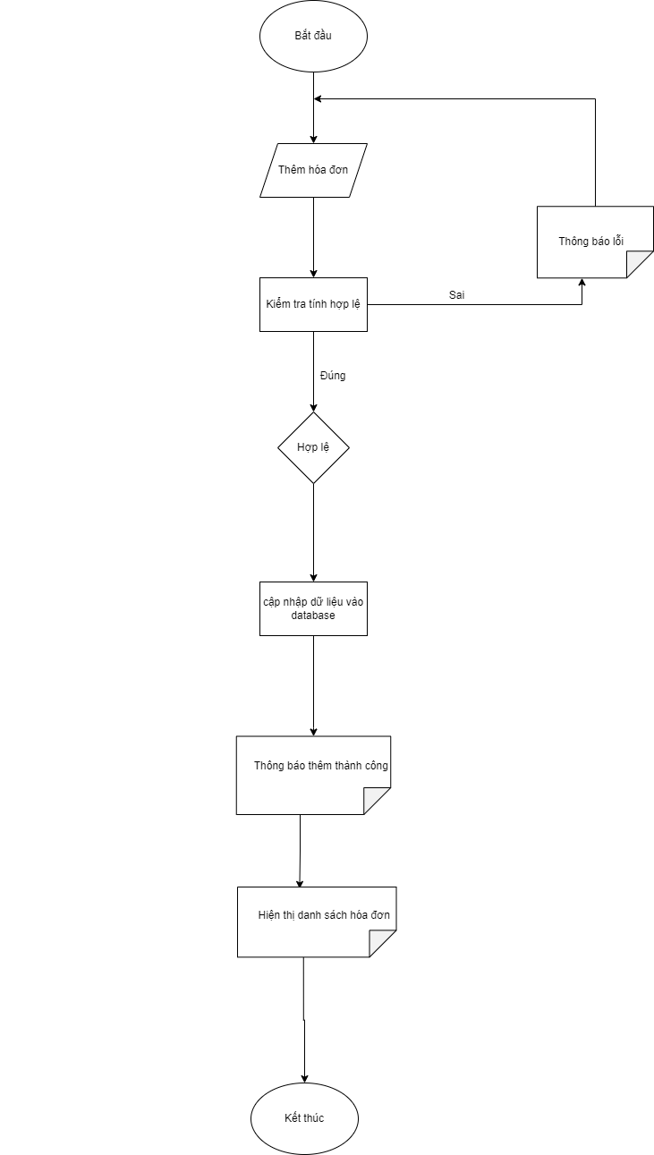

Mô tả workflow:

Bước 1: Bắt đầu.

Bước 2: Người dùng nhập thông tin hóa đơn mới từ bàn phím.

Bước 3: Kiểm tra tính hợp lệ của thông tin vừa nhập.

Bước 4: Nếu thông tin hóa đơn mới hợp lệ thì bỏ qua bước 5.

Bước 5: Thông báo lỗi và quay về bước 2.

Bước 6: Thêm hóa đơn mới vào cơ sở dữ liệu.

Bước 7: Thông báo thêm thành công.

Bước 8: Hiển thị danh sách hóa đơn vừa được cập nhật.

Bước 9: Kết thúc.

3.2 Workflow tìm kiếm hóa đơn

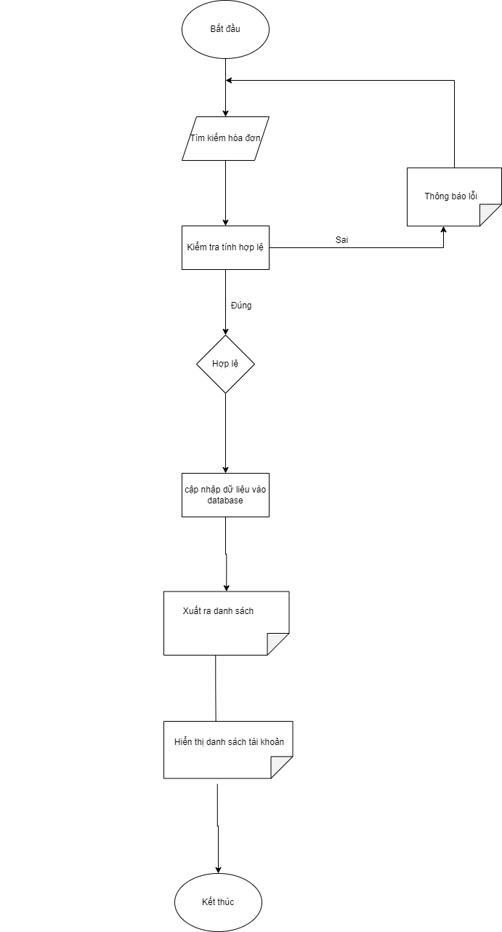

Mô tả workflow:

Bước 1: Bắt đầu.

Bước 2: Cho người dùng nhập mã (BILL_ID) hóa đơn muốn tìm từ bàn phím.

Bước 3: Tiến hành tìm kiếm trong cơ sở dữ liệu.

Bước 4: Nếu tìm được thì bỏ qua bước 5.

Bước 5: Thông báo không tìm thấy rồi đến bước 7.

Bước 6: Hiển thị thông tin hóa đơn tìm được.

Bước 7: Kết thúc.

3.3 Workflow xóa hóa đơn

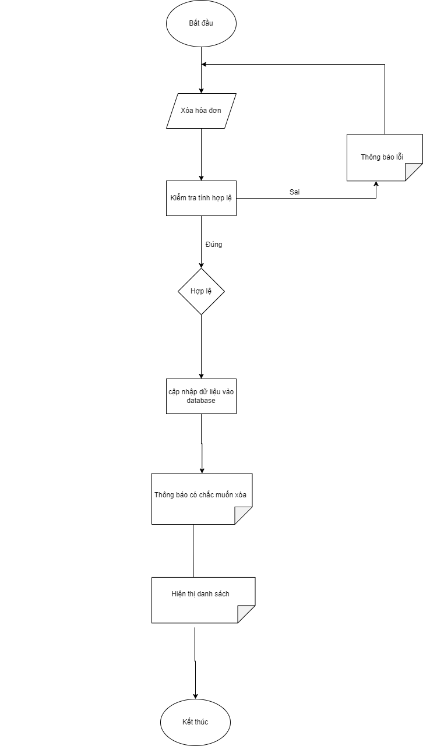

Mô tả workflow:

Bước 1: Bắt đầu.

Bước 2: Người dùng nhập thông tin hóa đơn từ bàn phím.

Bước 3: Kiểm tra tính hợp lệ của thông tin vừa nhập.

Bước 4: Nếu thông tin hóa đơn mới hợp lệ thì bỏ qua bước 5.

Bước 5: Thông báo lỗi và quay về bước 2.

Bước 6: Xóa hóa đơn từ danh sách được cơ sở dữ liệu truy xuất

Bước 7: Thông báo xóa thành công.

Bước 8: Hiển thị danh sách hóa đơn vừa được cập nhật.

Bước 9: Kết thúc

3.4 Workflow in hóa đơn

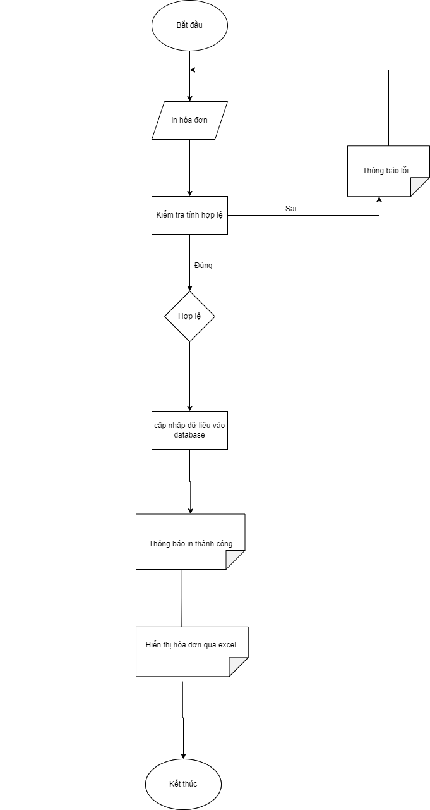

Bước 1: Bắt đầu.

Bước 2: Người dùng nhập thông tin hóa đơn từ bàn phím.

Bước 3: Kiểm tra tính hợp lệ của thông tin vừa nhập.

Bước 4: Nếu thông tin hóa đơn mới hợp lệ thì bỏ qua bước 5.

Bước 5: Thông báo lỗi và quay về bước 2.

Bước 6: in hóa đơn từ danh sách được cơ sở dữ liệu truy xuất

Bước 7: Thông báo in thành công.

Bước 8: Hiển thị xuất hóa đơn qua excel.

Bước 9: Kết thúc

1. Giao diện hóa đơn

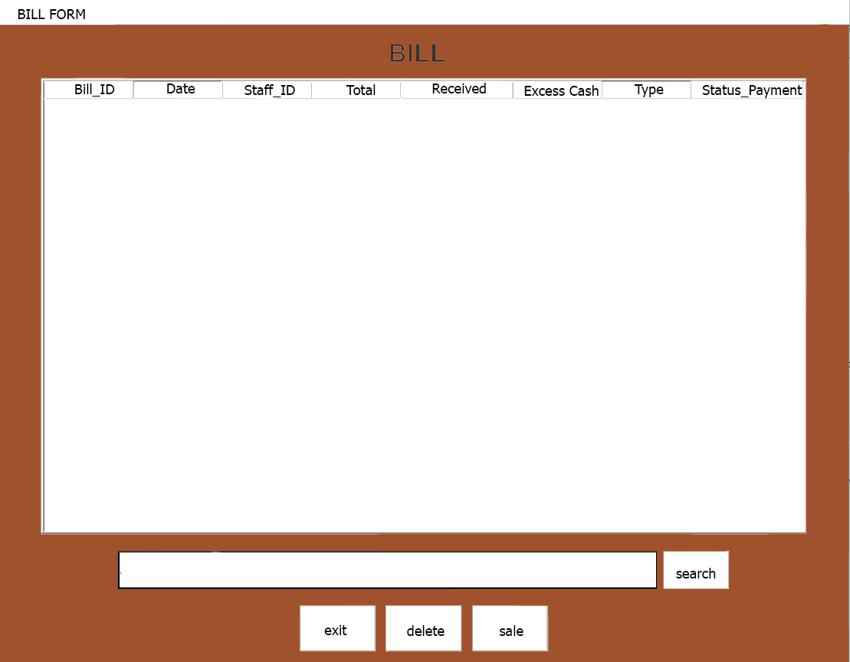

Mô tả giao diện

* Khung danh sách:

Gồm có bảng hiển thị danh sách hóa đơn trong cửa hàng với các thông tin như Bill_ID (mã hóa đơn), Date (ngày thực hiện hóa đơn), Staff_ID (mã nhân viên). TOTAL( giá trị đơn hàng trong hóa đơn), Recived (cách thức nhận), Excess Cash (tiền thừa) Type(lựa chọn gọi tại chỗ hoặc mang đi), Table(lựa chọn bàn).

* Khung số 2:

Là khung INFO (thông tin) bao gồm các ô nhập liệu dùng để thêm hoặc để chỉnh sửa thông tin của tài khoản. Ô ID và DATE không được để trống.

* Khung số 3:

Đây là khung tìm kiếm, khi danh sách khách hàng quá dài và không thể tra cứu thủ công chính xác, quản lý có thể sử dụng chức năng này để tra cứu thông tin của một hoặc một nhóm nhân viên.

Để sử dụng công cụ này, người quản lý nhập từ khóa (keyword) vào ô bên trái sau đó nhấn nút “Search” để tra cứu. Kết quả tra cứu sẽ hiển thị trên bảng ở khung số 1.

* Khung số 4:

Đây là khung bao gồm các nút để thực hiện việc thêm, sửa, xóa tài khoản.

* Khi thêm hóa đơn:

Bước 1: Nhập đầy đủ thông tin tài khoản vào các ô ở khung số 2.

Bước 2: Nhấn nút “Add”.

* Khi tìm kiếm hóa đơn:

Bước 1: Nhập đầy đủ thông tin tài khoản vào các ô khung search

Bước 2: Nhấn biểu tượng tìm kiếm.

* Khi in hóa đơn

Bước 1: Nhấp chọn dòng hóa đơn cần in trên bảng ở khung số 1.

Bước 2: Thông tin của hóa đơn được chọn sẽ hiển thị qua các ô ở khung số 2

Bước 3: Nhấn vào biểu tượng in.